TUsersCSLite Security Component

Para Delphi 3/4/5/6
e C++ Builder 5/6

Manual do Usuário



web site: http://www.toolsandcomp.com/por
e-mail: info@toolsandcomps.com
Visão Geral
Sobre a versão Lite
Novidades da versão 1.2
Novidades da versão 1.1
Instalando o TUsersCSLite v1.2
Como funciona o componente TUsersCSLite
1. Criando as tabelas de usuários
2. Usando o TUsersCSLite dentro do IDE do Delphi
3. Outras Propriedades do TUsersCSLite
4. Propriedades da Classe TUser
5. Métodos e Eventos do TUsersCSLite
Customização das rotinas de criptografia
Suporte a outros idiomas

Visão Geral
TUsersCSLite (versão Client/Server) é um componente que torna simples implementar o controle de usuários em programas escritos em Delphi para a plataforma Cliente/Servidor. Com uma pequena configuração a nível de componente em tempo de design, sua aplicação estará pronta para controlar o acesso de seus usuários. Com o TUsersCSLite, você não precisa escrever nenhuma linha de código para implementar o controle de usuários. Basta você conectá-lo ao componente TMenu de seu formulário principal e deixar o resto por conta do TUsersCSLite.
Através da conexão com o menu do formulário principal de sua aplicação, o TUsersCSLite permite que o administrador de segurança de seu sistema conceda permissões de acesso ao usuário a cada item de menu. Todos os acessos do usuário são mostrados em uma árvore que imita a hierarquia de menus de seu programa. Basta o administrador clicar no item desejado para conceder ou retirar o acesso do usuário para esse item. Quando o usuário logar no sistema, o componente TUsersCSLite se encarrega de desabilitar ou tornar invisível (de acordo com o perfil ao qual o usuário pertence) os items de menu aos quais o usuário não tem acesso.
O componente TUsersCSLite conta ainda com um módulo de auditoria, que permite verificar a utilização dos programas pelos usuários.
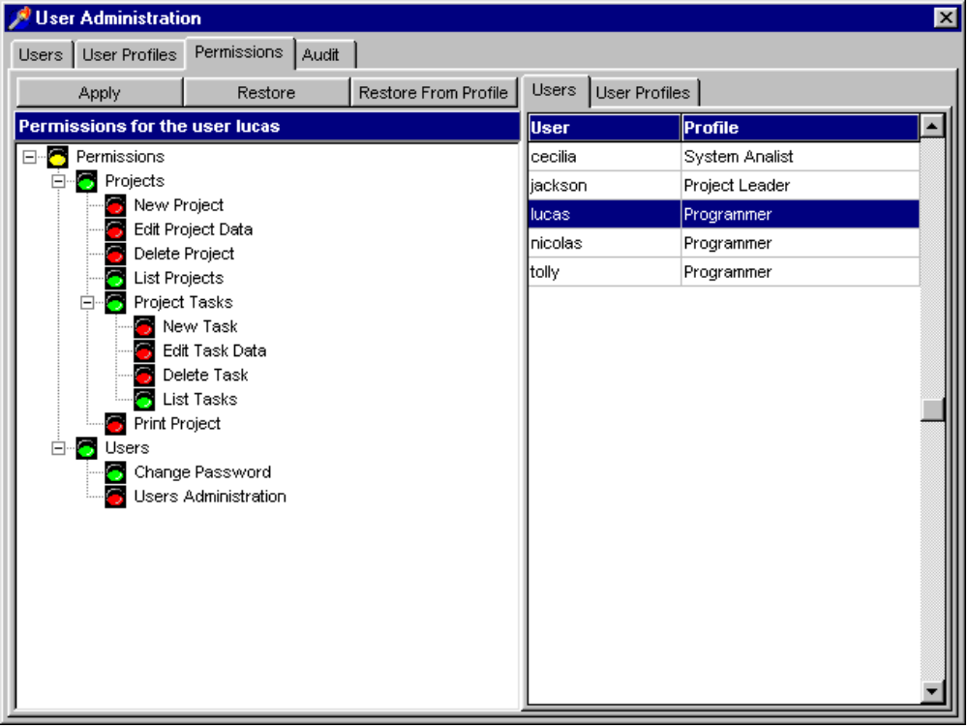
O módulo de administração de usuários é muito simples de usar, principalmente para o usuário final de suas aplicações. Neste módulo, o administrador pode:
- criar usuários;
- criar perfis de usuário;
- associar usuários a um perfil;
- conceder permissões de acesso aos usuários (individualmente) e aos perfis, visualmente;
- atualizar as permissões de acesso de todos os usuários que perteçam a um perfil;
- mudar dados e senha de usuário;
- forçar a mudança de senha de usuários de um determinado perfil a cada intervalo de dias especificado;
- colocar um usuário ou um perfil de usuário em modo de auditoria e verificar a utilização dos programas, entre outras ações.
O componente TUsersCSLite pode ser usado com qualquer SGBD do mercado que suporte o padrão ANSI-SQL e que esteja acessível pelo Delphi usando BDE ou ODBC. A versão atual do componente incluí também o suporte a arquivos de dados no formato Paradox e MS-Access.
Outra característica importante do TUsersCSLite é que as tabelas de controle de usuários podem ser compartilhadas por diversas aplicações ao mesmo tempo, não sendo necessário recadastrar os usuários em todas as aplicações.
TUsersCSLite é implementado em Object Pascal puro, inclusive o módulo de administração de usuários, que é implementado juntamente com o componente. Não são necessárias bibliotecas externas nem programas adicionais a serem enviados juntamente com seu programa em Delphi para que o componente funcione corretamente. Você deve apenas enviar as tabelas de usuários juntamente com seu sistema.

Sobre a versão Lite
O TUsersCSLite é uma versão freeware de nosso componente para controle de usuários TUsersCS. O TUsersCSLite é baseado em uma antiga versão do componente (v1.2), a qual proteje apenas itens de menu, mas assim mesmo pode ser muito útil em diversas situações.
Esta versão não inclui os fontes do componente, que estão disponíveis por apenas R$ 199,95 (Developer License), se você realmente precisar deles. Visite nosso web site para obter informações de registro do código fonte do componente TUsersCSLite.
A Tools&Comps lhe concede o direito de usar o TUsersCSLite em aplicações freeware bem como aplicações comerciais, mas nós ainda permanecemos como os proprietários do componente. Para maiores informações a respeito da licensa, leia o arquivo LICENÇA.TXT.

Novidades da versão 1.2
O componente TUsersCSLite está na sua versão 1.2. A novidade desta versão é a forma de armazenamento de valores de data, que agora são armazenados como valores numéricos, para facilitar a portabilidade do componente. As datas eram armazenadas no formato dd/mm/aaaa (dependendo da configuração do Windows do usuário).
Outra novidade é o suporte a arquivos no formato MS-Access. O desenvolvedor agora pode usar o TUsersCSLite em seu banco de dados MS-Access.

Novidades da versão 1.1
O TUsersCSLite agora traz um novo evento, o OnLogin, aonde o desenvolvedor pode customizar a tela de login da aplicação. Agora, por exemplo, o desenvolvedor pode criar uma tela de login com o logotipo da empresa.
Outra novidade nesta versão é a possibilidade de customização das rotinas de criptografia utilizadas pelo componente. Agora o desenvolvedor pode implementar sua própria rotina de criptografia, aumentando a segurança.
A versão 1.1 traz uma melhoria no tratamento do menu da aplicação, não deixando que os separadores de menu se amontoem quando os items que estão entre estes ficam invisíveis quando o usuário não tem acesso a esses items de menu, tornando os separadores invisíveis também, melhorando a estética.
Agora, o TUsersCSLite irá ignorar todos os items de menu que foram desabilitados/invisíveis pelo desenvolvedor. Neste caso, estes items de menu não irão aparecer na árvore de acessos do usuário.
Nesta versão foi corrigido um BUG em relação a servidores Oracle. O utilitário UsersCSLite Setup agora consegue criar o banco de dados em servidores Oracle sem nenhum problema. Agora todas as tabelas do sistema de segurança contam com o prefixo UCS_.
Outra característica incorporada e que estava sendo muito requisitada é o suporte a tabelas Paradox. Agora o desenvolvedor também pode criar as tabelas de usuários usando esse formato de arquivo.

Instalando o TUsersCSLite v1.2
Para instalar o TUsersCSLite Delphi 3/4/5/6:
Abra o arquivo C:\ToolsAndComps\UsersCSLite\Delphi?\ucs_lite.dpk, através do menu File|Open do Delphi e clique no botão Install.
No IDE do Delphi, abra Tools|Enviroment Options|Library|Library Path, e adicione C:\ToolsAndComps\UsersCSLite\Delphi?, clicando no botão OK.
Caso seja necessário, adicione ao Library Path o diretório do arquivo DSGNINTF.PAS (diretório Source\ToolsAPI da sua instalação do Delphi)

Como funciona o componente TUsersCSLite

Criando as tabelas de usuários
O primeiro passo para usar o TUsersCSLite é criar as tabelas que irão armazenar as informações sobre os usuários de seu sistema. O TUsersCSLite vem acompanhado de um utilitário que auxilia na criação dessas tabelas, o UCSSetup.EXE.
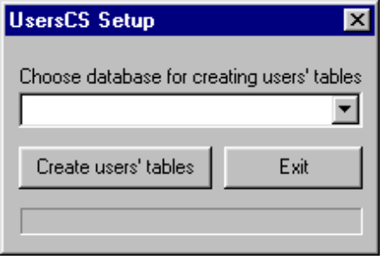
Para criar as tabelas de usuários, você deve informar o alias(banco de dados) no qual você deseja armazenar essas tabelas (você deve criar previamente um alias no BDE ou um DSN no administrador ODBC de seu computador). Depois de informar o alias(banco de dados), basta clicar no botão “Create users's tables” para que o utilitário crie as tabelas de acordo com as informações especificadas. As tabelas a serem criadas são:
UCS_USERS
UCS_USERINFO
UCS_PROFILES
UCS_PROGS
UCS_UACCESS
UCS_PACCESS
UCS_HISTORY
UCS_AUDIT
Dica: Você pode criar as tabelas de usuários no mesmo banco de dados que a sua aplicação vai usar ou você também pode criar um banco de dados específico para o controle de usuários.
Nota: Pelo fato de ser o desenvolvedor quem escolhe o SGBD aonde serão criadas as tabelas de usuários, a segurança dessas tabelas deve ser a mesma para as demais tabelas de seu sistema.
Quando o utilitário UCSSetup.EXE cria as tabelas de usuários, automaticamente insere um registro com o nome de usuário 'master', com senha também 'master' e total acesso ao sistema. Esse é o usuário que irá gerenciar o sistema de segurança de seus programas, não sendo possível removê-lo ou mudar seus acessos dentro do sistema, sendo apenas possível mudar sua senha (o que é recomendado).
Nota: Para uma maior segurança do sistema, as senhas de todos os usuários cadastrados são criptografadas.

Usando o TUsersCSLite dentro do IDE do Delphi
Para usar o TUsersCSLite dentro de seus programas, na paleta de componentes, selecione a guia ToolsAndComps, depois adicione o componente ao formulário principal do seu programa.
Para que o componente funcione corretamente, você deve fornecer inicialmente o valor das seguintes propriedades no Object Inspector:
AppKey: String[20]
Chave para a aplicação. Essa propriedade é obrigatória e permite que as tabelas de usuários sejam compartilhadas por várias aplicações. Essa propriedade vai funcionar como a chave da aplicação atual e deve ser única entre as aplicações que vão compartilhar a mesma base de dados de usuários. Note que o componente não pode verificar a unicidade desta chave. O próprio desenvolvedor deve tomar as devidas precauções quanto a isso.
DatabaseName: String
Indica o alias ao qual o componente TUsersCSLite vai se conectar para abrir as tabelas de controle de usuários.
IMPORTANTE: Através do alias fornecido como parâmetro, o componente irá tentar abrir a base de dados de usuários(Criada através do utilitário UCSSetup) usando as propriedades do alias, incluindo o usuário e a senha usada pela sua aplicação para abrir sua base de dados. Note que o componente deve estar "autorizado" a acessar a base de dados de usuários. Essa autorização pode ser feita da seguinte forma:
- Solicite ao seu DBA para que crie um usuário em seu banco de dados e que ele, e somente ele, tenha acesso as tabelas de controle de usuários.
- Adicione um componente TDatabase ao seu formulário principal e conecte-o ao banco de dados aonde estão as tabelas de controle de usuários.
- Na propriedade Params do TDatabase criado, adicione as seguintes linhas:
USER NAME="Nome Do Usuario Criado Pelo DBA"
PASSWORD="Password Do Usuario Criado"
- Mude o valor da propriedade LoginPrompt para FALSE
- Conecte o componente TUsersCSLite de seu formulário principal ao componente TDatabase criado
Veja os exemplos que acompanham o componente
Menu: TMenu
Indica o componente de menu que o TUsersCSLite irá controlar. Se seu formulário já tem um componente TMenu, o TUsersCSLite se conecta automaticamente a ele.
Importante: Note que o alias (propriedade DatabaseName) deve ser o mesmo que você forneceu quando criou as tabelas de usuários usando o utilitário UCSSetup.EXE. Sem os valores corretos, o componente não poderá funcionar corretamente.

Outras Propriedades do TUsersCSLite
AutoLogin: Boolean
Especifica se o componente vai chamar a função de Login no sistema automáticamente. Se AutoLogin é True, o componente chama a função de Login quando a aplicação é inicializada. Caso o usuário não consiga logar na aplicação após 3 tentativas, o componente termina a aplicação. Se AutoLogin é False a função de Login deve ser chamada manualmente.
ActualUser: TUser
Essa propriedade contém dados sobre o usuário atualmente logado no sistema.

Propriedades da Classe TUser
UserName: String
Nome do usuário logado
RealName: String
Nome real do usuário logado
UserId: Integer
Número de identificação do usuário logado
Password: String
Senha do usuário logado
Nota: O componente mantém um histórico de senhas de todos os usuários, de forma que este seja forçado a usar senhas diferentes, cada vez que muda sua senha. Para que um usuário possa reutilizar uma senha, o administrador deve remover a senha do histórico de senhas do usuário, no módulo de administração.
LastPwdChange: TDateTime
Data da última mudança de senha do usuário
ExpirationDate: TDateTime
Data da expiração do usuário dentro do sistema. A partir dessa data o usuário não poderá mais logar no sistema. Para voltar a usar o sistema, o administrador de segurança deve torná-lo ativo e mudar sua data de expiração. Essa propriedade só faz sentido se a propriedade UserExpire é TRUE.
IMPORTANTE: Observe que este valor está vinculado a aplicação, ou seja, um usuário tem a data de expiração diferente para cada aplicação.
UserExpire: Boolean
Indica se a validade do usuário expira dentro do sistema.
IMPORTANTE: Observe que este valor está vinculado a aplicação, ou seja, um usuário pode expirar ou não, de acordo com a aplicação.
UserActive: Boolean
Indica se o usuário está ativo, ou seja, se a validade do usuário dentro do sistema não expirou.
IMPORTANTE: Observe que este valor está vinculado a aplicação, ou seja, um usuário pode estar ativo ou não, de acordo com aplicação.
Profile: String
Retorna o nome do perfil ao qual o usuário pertence.
ProfileId: Integer
Retorna o identificador do perfil ao qual o usuário pertence.
AuditoryMode: Boolean
Indica se o usuário está em modo de auditoria ou não.
Nota: Todas as Propriedades da classe TUser são somente leitura.

Métodos e Eventos do TUsersCSLite
Login: boolean
Esse método deve ser usado para chamar a tela de login do sistema. Se após 3 tentativas, o usuário não conseguir logar no sistema, essa função booleana retorna False. Para um login bem sucedido, essa função irá retornar True. A chamada a essa função se faz necessária quando a propriedade AutoLogin é False. Neste caso, o desenvolvedor deve escrever o código necessário para que a aplicação não possa ser usada por um usuário não autorizado. Veja os exemplos.
ChangeUserPassword
Esse método permite ao usuário logado efetuar a mudança de sua senha. Deve ser chamado manualmente pelo Desenvolvedor.
UsersAdm
Chama o módulo de administração de usuários do sistema. Deve ser chamado manualmente pelo Desenvolvedor.

O Evento OnLogin
O componente TUsersCSLite agora conta com o Evento OnLogin, que é disparado toda vez que o método Login é executado. Esse evento existe para possibilitar a customização da tela de login de seu sistema, podendo o desenvolvedor, por exemplo, solicitar um terceiro parâmetro ou inserir o logo da empresa nessa tela.
O Evento OnLogin necessita de três parâmetros, o nome de usuário e a senha(sem ser criptografada) para verificar a validade do usuário, e também do valor do ModalResult do formulário customizado. Veja um exemplo de utilização desse evento:
procedure TForm1.UsersCSLite1Login(var UserName, Password: String;
var ModalResult: TModalResult);
begin
frmCustomLogin:=TfrmCustomLogin.Create(Application);
frmCustomLogin.ShowModal;
ModalResult:=frmCustomLogin.ModalResult;
UserName:=frmCustomLogin.Usuario.Text;
Password:=frmCustomLogin.Senha.Text;
FrmCustomLogin.Release;
end;

Customização das rotinas de criptografia
Agora o componente TUsersCSLite permite que o desenvolvedor customize as rotinas de criptografia, ficando a seu critério qual algoritmo usar.
As rotinas de criptografia são usadas pelo componente e pelos utilitários para a criação de tabelas. O componente usa as rotinas através do arquivo crypto.pas e os utilitários através da DLL ucs_crypto.dll
Para modificar os algoritmos de criptografia:
- Abra o projeto ucs_crypto.dpr, que está no diretório c:\ToolsAndComps\UsersCSLite\Ucs_Crypto
2. Abra o arquivo crypto.pas. Este é o arquivo aonde estão as funções de criptografia
3. Modifique os algoritmos das funções Encrypt e Decrypt. Não mude as definições, caso contrário, o componente e os utilitários não conseguirão enxerga-las
4. Recompile o projeto da DLL
5. Copia a DLL gerada para os diretórios dos utilitários de criação de tabelas
6. Abra o arquivo ucsd3.dpk/ucsd4.dpk/ucsd5.dpk e recompile o package
Nota: Se você mudar as rotinas de criptografia, certifique-se de recriptografar as senhas dos usuários que já estão no banco de dados. Para recriptografar, voce deve descriptografar as senhas com a função antiga e então criptografar com a nova.

Suporte a outros idiomas
O TUsersCSLite foi projetado para que o desenvolvedor possa modificar facilmente o idioma usado pelo componente. A versão atual conta com tradução de todas as suas strings de interface com o usuário em português, espanhol e inglês. Para cada um dos idiomas citados, o pacote do TUsersCSLite vem com o arquivo de recursos já compilado (UsersCSLiteRes.RES), o arquivo fonte da STRING TABLE (UsersCSLiteRes.RC) e o arquivo com as constantes (UsersCSLiteRes.PAS). Para compilar seu programa para um dos idiomas citados, basta incluir em seu projeto, o arquivo UsersCSLiteRes.Pas que está no diretório do idioma desejado.
Caso você queira usar o componente em alemão, por exemplo, siga os seguintes passos:
Dentro do diretório ToolsAndComps\UsersCSLite\Resources, crie um diretório para o idioma desejado.
Copie todos os arquivos do diretório de algum dos idiomas para o novo diretório.
Traduza o arquivo UsersCSLiteRes.RC para o idioma desejado.
Compile o novo arquivo UsersCSLiteRes.RC utilizando o utilitário BRCC32.EXE, que está no diretório BIN da sua instalação do Delphi. Consulte sua documentação do Delphi a respeito do uso do BRCC32.EXE.
Inclua em seu Projeto, o arquivo UsersCSLiteRes.Pas que está no diretório do novo idioma. O novo arquivo UsersCSLiteRes.RES gerado também deve estar nesse diretório.
Recompile seu Projeto.

